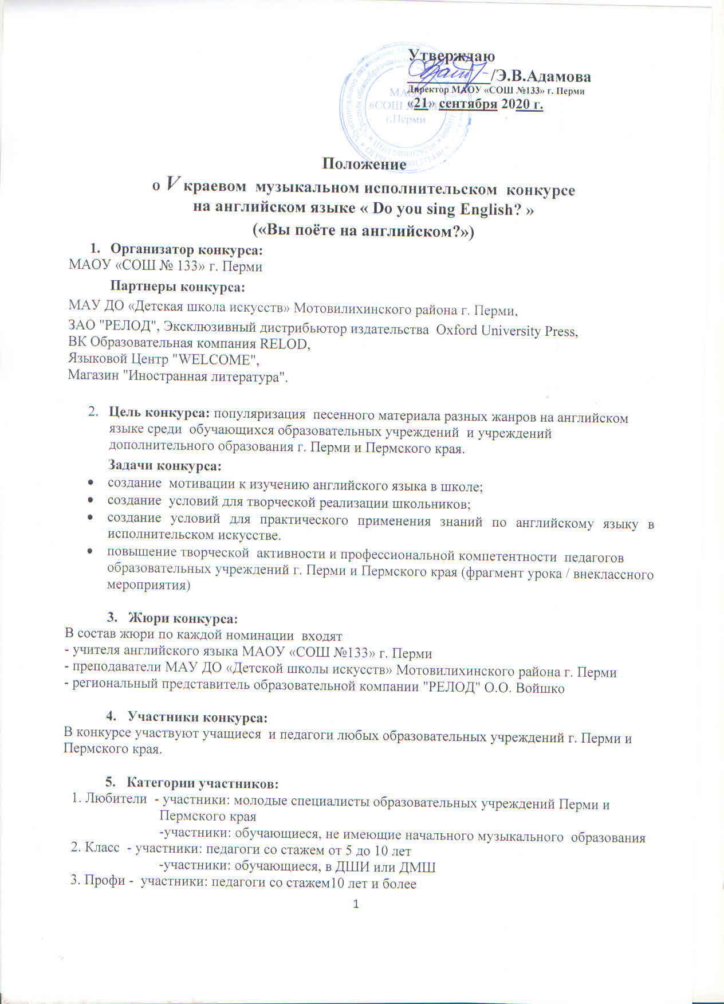

- участники: обучающиеся, получившие свидетельство об окончании полного курса
ДШИ или ДМШ
4. Звёздочки - участники: обучающиеся, участники Всероссийских и Международных
исполнительских конкурсов

- Возрастные группы для обучающихся
Младшая - 4-6 классы
Средняя- 7-8 классы
Старшая – 9-11 классы
Необходимое условие для обучающихся: соответствие репертуара возрастной группе

7. Форма участия:
Форма участия - заочная
Номера для просмотра в номинациях соло, дуэт /трио, ансамбль/хор, предлагаются в виде видеозаписи в одном из популярных видеоформатов с указанием названия произведения, имени исполнителя (оригинал), фамилии и имени конкурсанта, фамилии, имени и отчества аккомпаниатора.

Видеоролики присылать на электронный адрес, e-mail school_133@list.ru
(не больше 250 MB на одного солиста или коллектив) со ссылкой «на конкурс»

8. Музыкальные жанры:

8.1 My love – opera (опера)
8.2 I love musicals (мюзикл)
8.3 All that jazz (джаз)
8.4 Blues (блюз)
8.5 Romantic songs (романтические песни)
8.6 Folk Songs (народная песня)
8.7 Kid’s songs (детские песни)

9. Тема V краевого музыкального исполнительского конкурса
RETRO VOYAGE 1960-1980
Участники конкурса исполняют произведения данной тематики и периода.

10.Требования к конкурсной программе.
Участники исполняют произведения жанров опера / рок – опера (фрагменты), мюзикл (фрагменты), джаз, блюз, романтическая песня, народная песня, детская песня на английском языке в сопровождении концертмейстера / музыкального ансамбля или фонограммы «минусовка».
Длительность выступления одного участника, дуэта/трио или одного ансамбля /хора – не более 5 минут.
Длительность фрагмента внеклассного урока/ мероприятия - до 20 минут.

11. Заявки на конкурс
11.1. Для участия в конкурсе необходимо заполнить Заявку и отправить по адресу:
МАОУ «Средняя общеобразовательная школа №133» г. Перми, ул. Гайдара,13.
тел./факс (342) 282-35-17, e-mail school_133@list.ru
11.2. Неправильно оформленные заявки, регистрационные формы организационным комитетом конкурса не рассматриваются. Участники при этом не извещаются.
11.3. Обязательны для заполнения все поля регистрационных форм и заявок.
Информация в заявках используется в наградных материалах.
Неполная или недостоверная информация об участнике или педагоге организационным комитетом дополнительно не уточняется и впоследствии не исправляется.
11.4. Если ОУ или педагог принимает участие в нескольких номинациях, то на каждое выступление (соло, дуэт, трио, ансамбль) заполняется отдельная электронная заявка.
Заявку необходимо заполнять полностью.
11.5. Заполненная заявка высылается вместе с видеороликом до 15 ноября включительно. Возможно принятие заявки с последующим предъявлением видеоролика (до 15 ноября 2020 года).
От одного образовательного учреждения принимается не более семи заявок (по количеству жанров).
12. Номинации конкурса
- соло
- дуэт/ трио
- ансамбль /хор
13. Критерии оценки

№ | Критерий | Балл
1 | Соблюдение регламента (не более 5 минут) | 1
2 | Артистизм (воплощение художественного образа в песне) | 3
3 | Использование сценических костюмов, реквизита | 3
4 | Исполнительское мастерство (вокал, чистота интонации) | 5
5 | Произношение | 5
6 | Сценическое решение номера (режиссура) | 3
7 | Соответствие выступления тематике и заявленному периоду | 3
Итого |  | 23

14. Сроки проведения конкурса
14.1. Видеоролики принимаются с 15 октября по 15 ноября 2020 года включительно, заявки после указанного срока не принимаются и не рассматриваются.
14.2. Работа жюри и подведение итогов конкурса– с 16 ноября по 20 декабря 2020 года.

15. Подведение итогов
15.1. Итоги конкурса будут размещены на сайте школы www.school133-perm.ru до 30 декабря 2020 года.
15.2. Каждый участник Конкурса получает именной электронный сертификат участника.
15.3. Победители в каждой номинации будут награждены Дипломами I, II, III степени
( в электронном виде).
15.4. Педагоги, подготовившие конкурсантов, получат Благодарственные письма
(в электронном виде).

16. Координаты организатора
16.1. Координацию проведения конкурса осуществляют руководитель МО иностранных языков МАОУ «СОШ № 133» г. Перми Рудина Галина Геннадьевна и методическое объединение учителей английского языка МАОУ «СОШ № 133» г. Перми.
16.2. Наименование организатора: Муниципальное автономное общеобразовательное учреждение «Средняя общеобразовательная школа № 133» г. Перми, Адрес: г. Пермь,
ул. А.Гайдара,13.
тел./ факс (342) 282-35-17 , e-mail school_133@list.ru
16.3. Информация о конкурсе и работы участников дистанционного конкурса выкладываются на сайте МАОУ «СОШ №133» г. Перми, www.school133-perm.ru

17. Координаты партнёров:
17.1. МАУ ДО «Детская школа искусств» Мотовилихинского района г. Перми
e-mail artscool.perm1@mail.ru
17.2. ЗАО "РЕЛОД", Эксклюзивный дистрибьютор издательства Oxford University Press
http://school.relod.ru, http://ucheba.relod.ru, http://www.relod.ru,

17.3. Языковой Центр "WELCOME" г. Пермь, ул. Ленина, 60 ТЦ "Колизей"
8(342)236-30-00, vk.com/welcomecentre, http://welcome-perm.ru

17.4. Магазин "Иностранная литература" г. Пермь, ул. Куйбышева. 88,
8(342)241-05-31, https://vk.com/id234129098

18. Условия участия в конкурсе:
18.1. Участие в конкурсе предусматривает организационный взнос, который включает в себя расходы на изготовление наградных документов и конкурсной документации, работу членов жюри, рассылку наградных документов.
18.2. Организационный взнос устанавливается в размере 100 рублей с одного участника (коллектива, творческой группы).
Руководитель конкурсной работы, желающий получить именной диплом/благодарственное письмо, оплачивает организационный взнос в размере 50 рублей.
18.3. Подтверждение оплаты организационного взноса (фотография или скан чека, квитанции; скриншот страницы завершения on-line оплаты) направляется вместе с заявкой по адресу: МАОУ «СОШ № 133» г. Перми, ул. А.Гайдара,13.
тел./факс (342) 282-35-17 , e-mail school_133@list.ru
18.4. Заявки, направленные без оплаты организационного взноса, оргкомитетом конкурса не рассматриваются.
18.5. Оплата оргвзноса производится на расчетный счет организатора конкурса по следующим реквизитам:
ИНН 5906029216 КПП 590601001
Получатель:
Департамент финансов администрации города Перми
(МАОУ «СОШ № 133» г. Перми, л/с 08930000514)
расчетный счет № 407 018 101 5773 300 0003
в Отделении Пермь г. Пермь, БИК 045773001
ОКТМО 57701000 КБК 000 000 000 000 000 00131
Назначение платежа:
08930000514, КОСГУ 131 орг.взнос за участие в конкурсе DoyousingEnglish?

19. Персональные данные
19.1. Принимая участие в Конкурсе, высылая заявку и работы по электронной почте, участники дают свое согласие на обработку в МАОУ «СОШ № 133»г. Перми своих персональных данных, относящихся исключительно к перечисленным нижекатегориям персональных данных:
- данные ФИ;
- данные о месте обучения;
- данные ФИО педагога;
- данные о месте работы педагога;
- фото - и видео- материалы с мероприятия с участием несовершеннолетних и педагогов.
19.2. Участники дают согласие на использование персональных данных исключительно в следующих целях:
- представление фото- и видео- отчета о мероприятии в информационном поле г. Перми (сайты).
- размещение результатов конкурса и работ участников на сайте МАОУ «СОШ № 133»
г. Перми.

ЗАЯВКА
на участие в V краевом музыкальном исполнительском конкурсе
на английском языке”Do you sing English?” для обучающихся

1 | Ф.И. участников и дата их рождения (указать класс)
2 | Название ансамбля /хора/трио,/ дуэта (если есть)
3 | Возрастная группа – младшая, средняя, старшая.
4 | Номинация - соло, дуэт /трио, ансамбль/хор.
5 | Жанр
6 | Категория подготовки –  ЛЮБИТЕЛИ, КЛАСС, ПРОФИ, ЗВЁЗДОЧКИ
7 | Указать название произведения, оригинального исполнителя / ансамбль/ коллектив  указать год написания исполняемой песни,  автора / авторов  Хронометраж конкурсного номера
8 | Ф.И.О. преподавателей-руководителей солиста или коллектива (музыкальная подготовка)  контактный телефон / эл. адрес (обязательны)  Ф.И.О. преподавателей-руководителей солиста или коллектива (английский язык)  контактный телефон /эл. адрес (обязательны)
9 | Контактные данные направляющей стороны (образовательного учреждения) - телефон, электронный адрес.  Полное название образовательного учреждения.
10 | Указать технические средства, используемые при представлении номеров

Дата заполнения заявки

Руководитель учреждения (подпись) ______________________
М.П.

.

ЗАЯВКА
на участие в V краевом музыкальном исполнительском конкурсе
на английском языке”Do you sing English?” для педагогов
(фрагмент внеклассного мероприятия/ урока)

1 | ФИО педагога  Контактный телефон / электронный адрес
2 | Номинация  Любители/ класс / профи
3 | Класс – количество участников мероприятия
4 | Тема внеклассного мероприятия/урока
5 | Название песенного материала, жанр
6 | Хронометраж фрагмента
7 | Контактные данные направляющей стороны (образовательного учреждения) - телефон, электронный адрес.  Полное название образовательного учреждения.

Дата заполнения заявки

Руководитель учреждения (подпись) ______________________
М.П.

